**SISTEMA INTEGRAL BANCARIO**

**Manual del Sistema**

CONTENIDO

1. Introducción: 3

a. Objetivos 3

2. Características 4

a. Tipo 4

b. Lenguaje 4

c. Seguridad 4

d. Bases de datos 4

e. Módulos iniciales 4

3. Requerimientos técnicos 6

a. Servidor 6

b. Puestos 6

4. Implementación 7

Extensión SQL SERVER 7

Extensión LDAP 10

Tamaño archivos de subida 11

Archivos de configuración 12

5. Logs 14

6. Interfaz gráfica 15

a. Pantalla de login 15

b. Pantalla de inicio para “Gestionar Usuarios” 16

c. Pantalla de inicio para “Gestionar Garantias” 17

e. Pantalla de inicio para “Consultar Garantías” 19

# **Introducción**:

El Sistema Integral Bancario es una aplicación web escalable y flexible que va a permitir la integración de múltiples funcionalidades agrupadas para diferentes tipos de usuarios.

SIB permite a usuarios autenticados realizar las tareas que tenga asignadas según el tipo de usuario que posea. Esto permite, a partir de una base de datos centralizada, brindar múltiples vistas de un mismo sistema integrado. La división de módulos es una de las principales características de este sistema.

1. **Objetivos**

Entre los principales objetivos, se destacan los siguientes:

* + - Automatización de actividades.
    - Consulta de información actualizada.
    - Bajo tiempo de respuesta.
    - Flexibilidad y simplicidad.
    - Integración modular.

# Características

A continuación se detallan las características básicas del aplicativo:

## Tipo

**Aplicación web**. Accesible desde cualquier equipo del banco mediante un navegador web.

## Lenguaje

**PHP**

## Seguridad

**Mixta**. Se utiliza la autenticación de usuarios mediante active directory. Por lo cual, todo usuario que se encuentre dentro del dominio configurado, previa autenticación, podrá acceder al aplicativo.

## Bases de datos

**Sí**. Cuenta con una base de datos propia y conexiones externas según la necesidad de cada módulo.

## Módulos iniciales

El **Sistema Integral Bancario**, en su primera versión (**1.0.0**), cuenta con los siguientes módulos:

* Gestión de Usuarios:
  + Alta de usuarios, roles y permisos.
  + Búsqueda de usuarios, roles y permisos.
  + Eliminación de usuarios, roles y permisos.
  + Modificación de usuarios, roles y permisos.
* Gestión de Garantías:
  + Alta de Garantías.
  + Alta de Estados.
  + Búsqueda general y detallada de Garantías.
  + Búsqueda de Estados.
  + Eliminación/Modificación de Garantías.
  + Eliminación/Modificación de Estados.
* Gestión de Reportes:
  + Alta de Reporte de Transacciones en Efectivo (RTE).
  + Alta de Reporte de Transacciones Internacionales (RTI).
  + Búsqueda de RTE.
  + Búsqueda de RTI.
  + Eliminación/Modificación RTE.
  + Eliminación/Modificación RTI.
  + Generación de archivo XML para RTE.
  + Generación de archivo XML para RTI.

# Requerimientos técnicos

## Servidor

El, o los, equipos en donde se publique la web, deben contar como mínimo con las siguientes características:

* **PHP versión 5.6.31**
  + **Extensión SQLSRV.**
  + **Extensión LDAP.**
* **SQLSERVER 12.0.5000\***. (Base de datos)

Nota: Para versiones posteriores de PHP se deben agregar las extensiones correspondientes a dicha versión.

Nota: Dado que estos recursos se utilizan mediante parametría, no es necesario que se encuentren en el mismo equipo en donde se publique la web.

## Puestos

Para poder acceder y visualizar correctamente la web, se recomienda que cuenten con **Google Chrome** en su versión **71.0.3578** o posterior.

Si bien existe compatibilidad con **Internet Explorer**, algunas características visuales no están soportadas y no se asegura el correcto funcionamiento.

Se debe tener activadas las opciones de JavaScript para el funcionamiento del sistema.

# Implementación

## Extensión SQL SERVER

Para establecer la conexión del Sistema de Gestión con la base de datos es necesario incluir la extensión del **driver de Microsoft SQL Server para PHP**.

Según las especificaciones oficiales, la extensión puede ser utilizada en los siguientes sistemas operativos:

* Windows Vista Service Pack 2 o posterior.
* Windows Server 2008 Service Pack 2 o posterior.
* Windows Server 2008 R2.
* Windows 7.

Para agregar la extensión de SQL SERVER se deben seguir los siguientes pasos:

1. Descargar el controlador de Microsoft para PHP de SQL Server. Se debe seleccionar la versión correspondiente a la versión PHP. En el siguiente ejemplo se observa la descarga del controlador necesario para PHP 7.

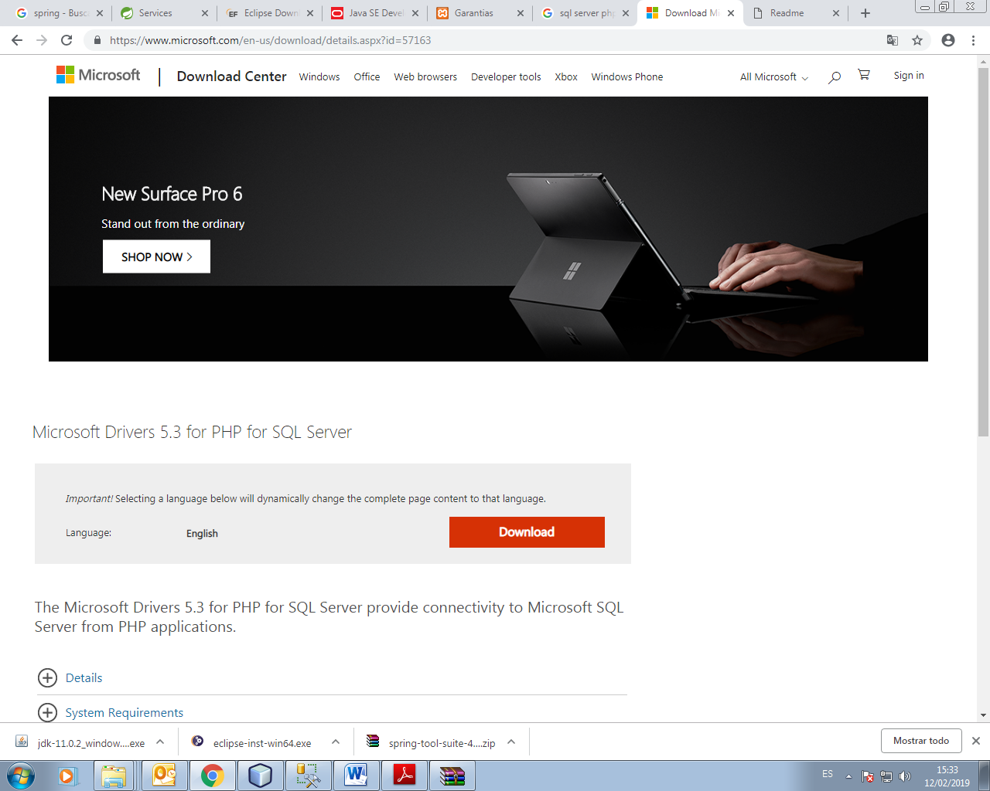

**Captura pantalla descarga Microsoft Drivers (Versión 5.3)**

1. Una vez descargada y ejecutada la aplicación SQLSRV, se obtiene lo siguiente:

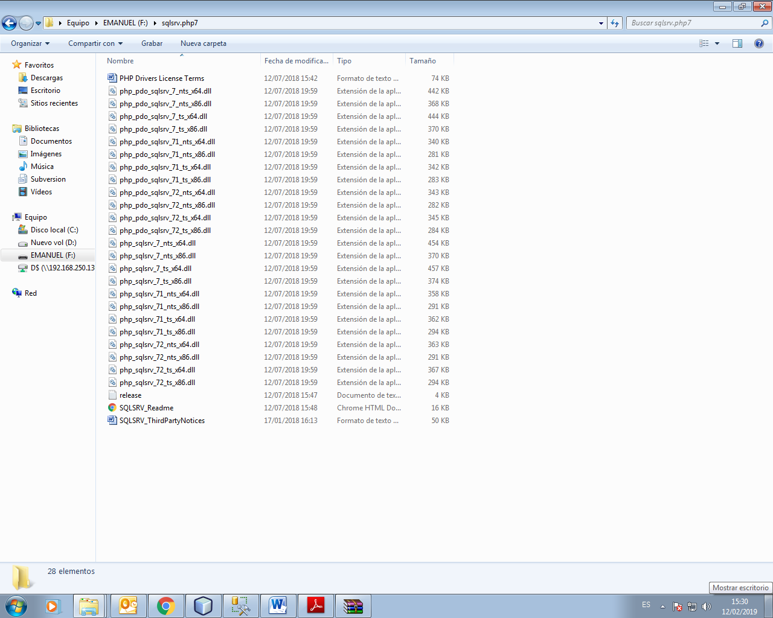

**Controladores instalados para la versión 5.3**

1. Abrir “SQLSRV_Readme” para seleccionar los controladores correspondientes a la versión PHP.

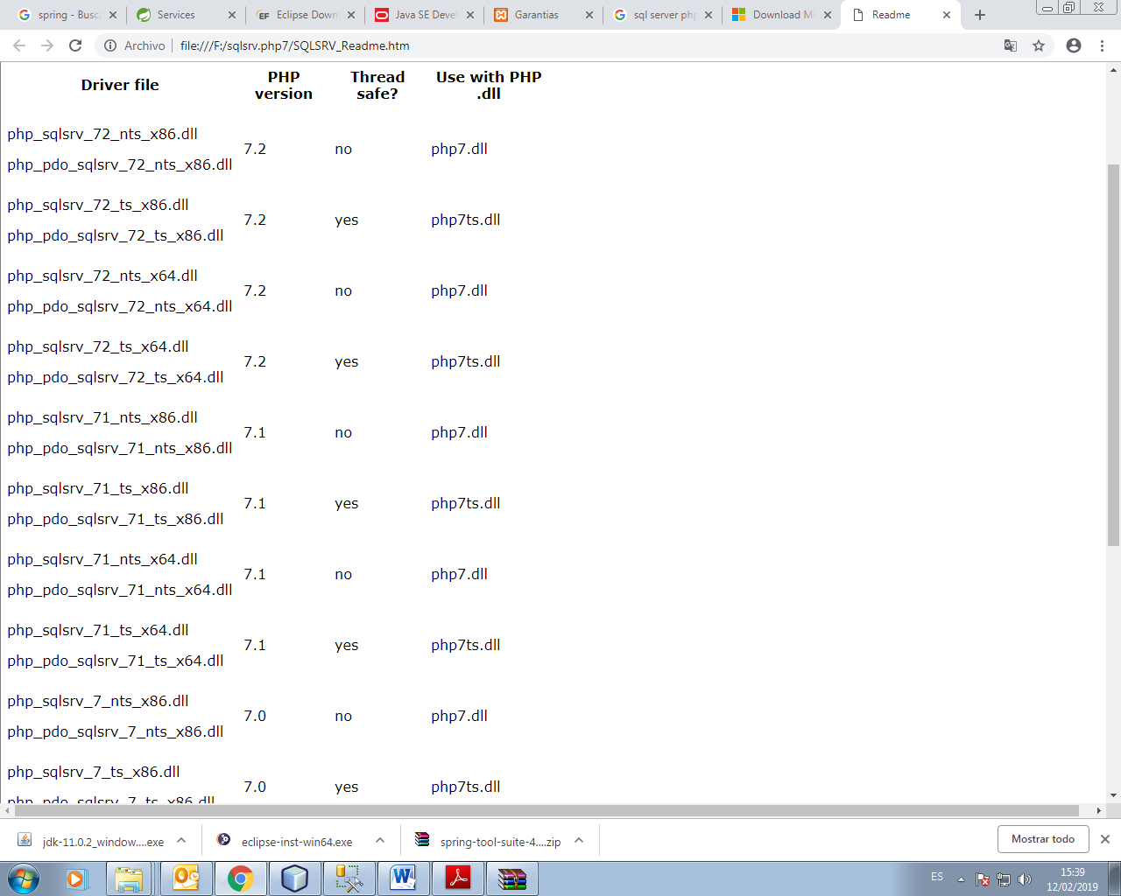

**Captura de pantalla “SQLSRV_Reame.html”**

1. Copiar los controladores correspondientes a la carpeta de extensiones de PHP. Como se observa a continuación, dos controladores fueron pegados en php/ext:

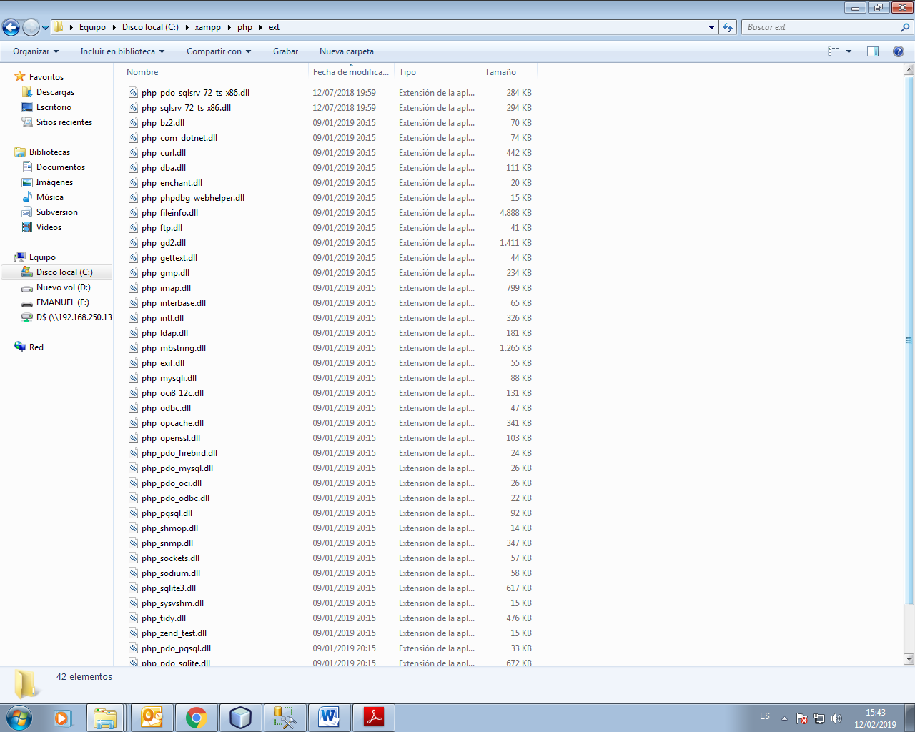

**Captura de pantalla carpeta php/ext**

1. Modificar el archivo php.ini y agregar el nombre de las extensiones copiadas. Dicho archivo se debe ver de la siguiente forma:

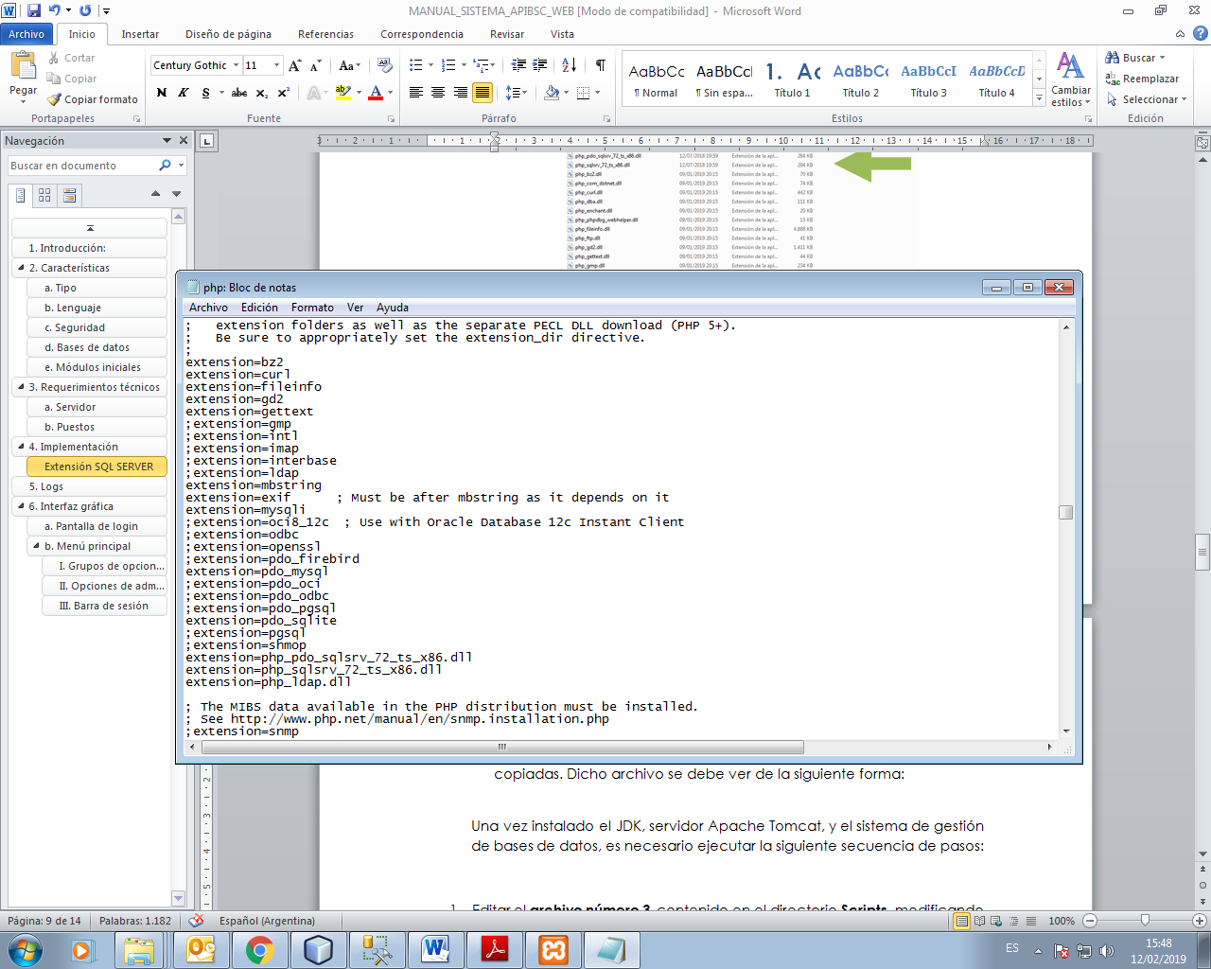

**Captura de pantalla archivo php.ini**

1. Reiniciar el servicio.
2. Si todo es correcto, se debe ver la siguiente información de PHP:

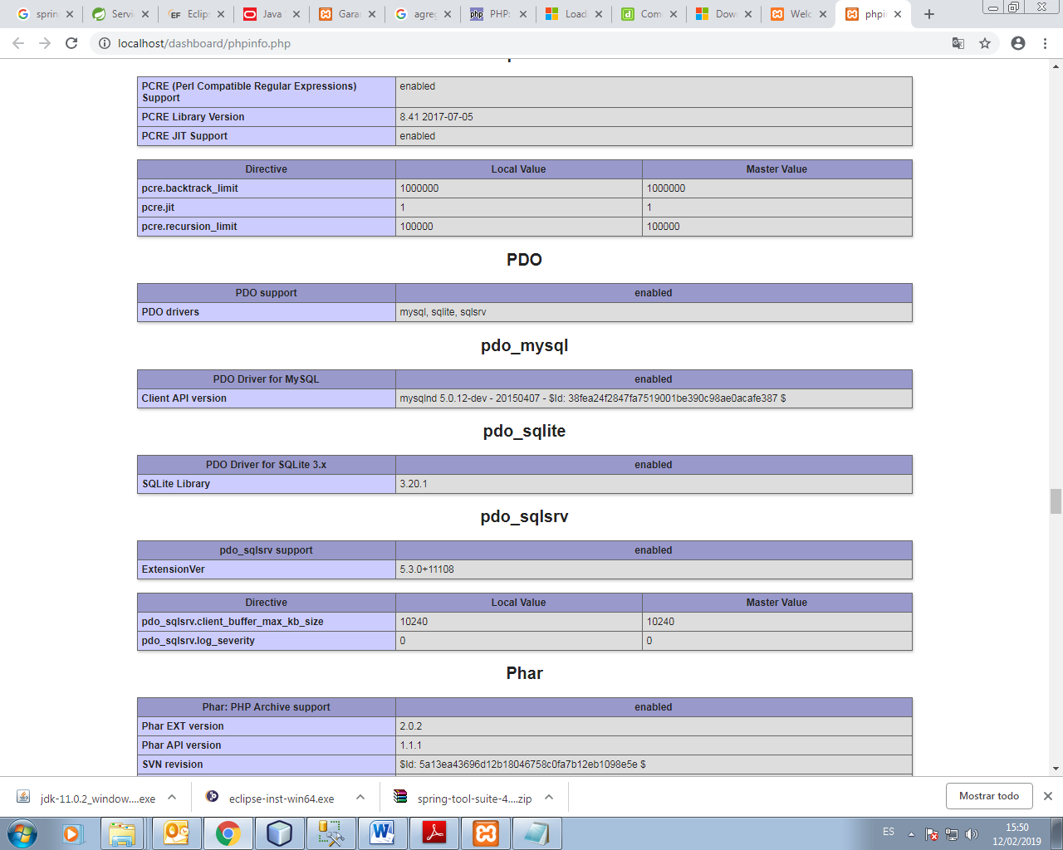

**Captura de pantalla php info**

## Extensión LDAP

El soporte para LDAP en PHP no se encuentra habilitado de forma predeterminada. Para ello es necesario realizar la siguiente serie de pasos:

1. Agregar la extensión para LDAP en el archivo php.in (**extension=php_ldap.dll**):

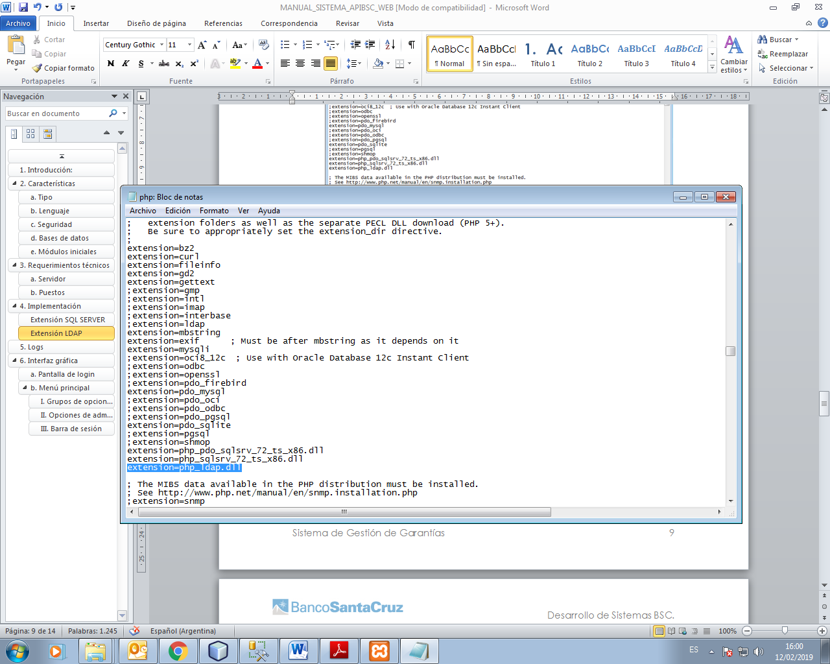

**Captura de pantalla archivo php.ini**

1. Reiniciar el servicio.
2. Si todo es correcto, en PHP info se debe observar la sección correspondiente al LDAP:

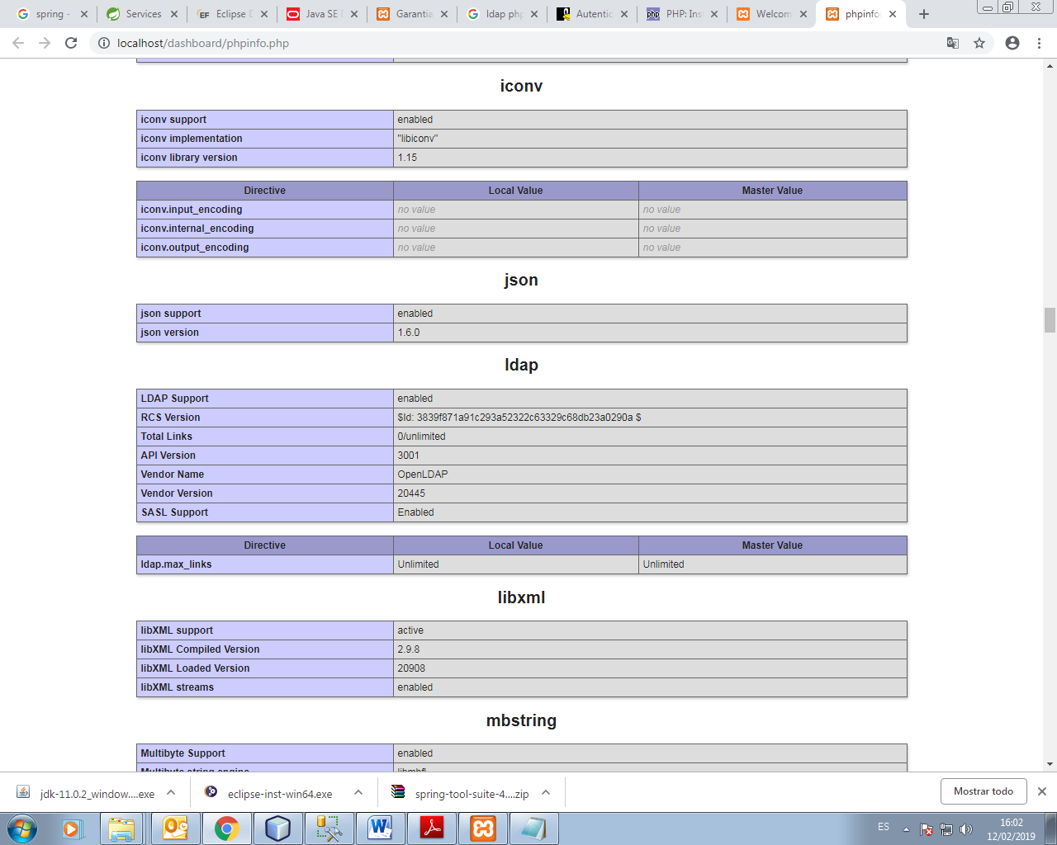

**Captura de pantalla PHP Info**

NOTA: *En algunos casos es necesario mover el archivo “****libsasl.dll****” a la carpeta de PHP. Además, el archivo “php_ldap.dll” en php/ext.*

## Tamaño archivos de subida

Para el correcto funcionamiento del Sistema se debe extender el tamaño máximo de los archivos de subida. Para ello se debe modificar el archivo php.ini en la sección “File Uploads”.

***; Maximum allowed size for uploaded files.***

***; http://php.net/upload-max-filesize***

***upload_max_filesize = 50M***

***; Maximum number of files that can be uploaded via a single request***

***max_file_uploads = 20***

***; Default timeout for socket based streams (seconds)***

***; http://php.net/default-socket-timeout***

***default_socket_timeout = 60***

***; If mysqlnd is used: Number of cache slots for the internal result set cache***

***; http://php.net/pdo_mysql.cache_size***

***pdo_mysql.cache_size = 2000***

## Archivos de configuración

El Sistema Integral Bancario cuenta con un archivo de configuración para agregar y modificar la información necesaria para la conexión con la base de datos. Dicho archivo se encuentra dentro de la carpeta “conf” del proyecto.

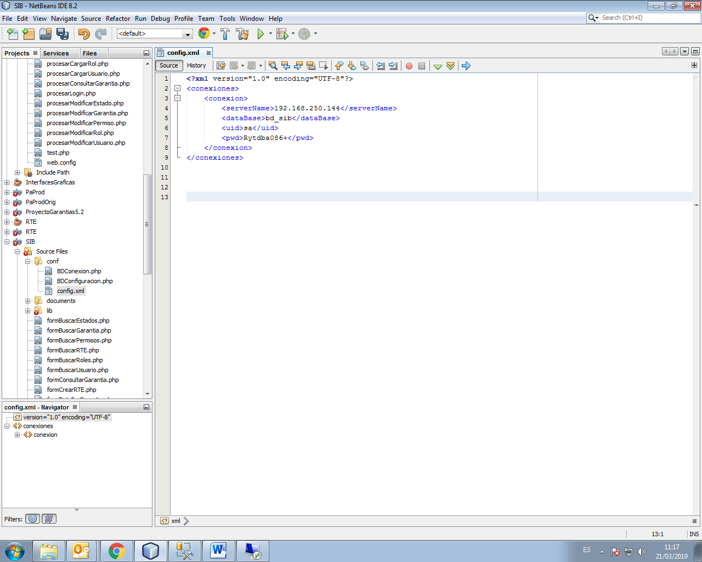

*Para comprobar que el sitio haya sido correctamente desplegado, basta con abrir Google Chrome e ingresar la IP y puerto del equipo en donde se publicó. Si todo fue correcto, se debería mostrar la pantalla de login:*

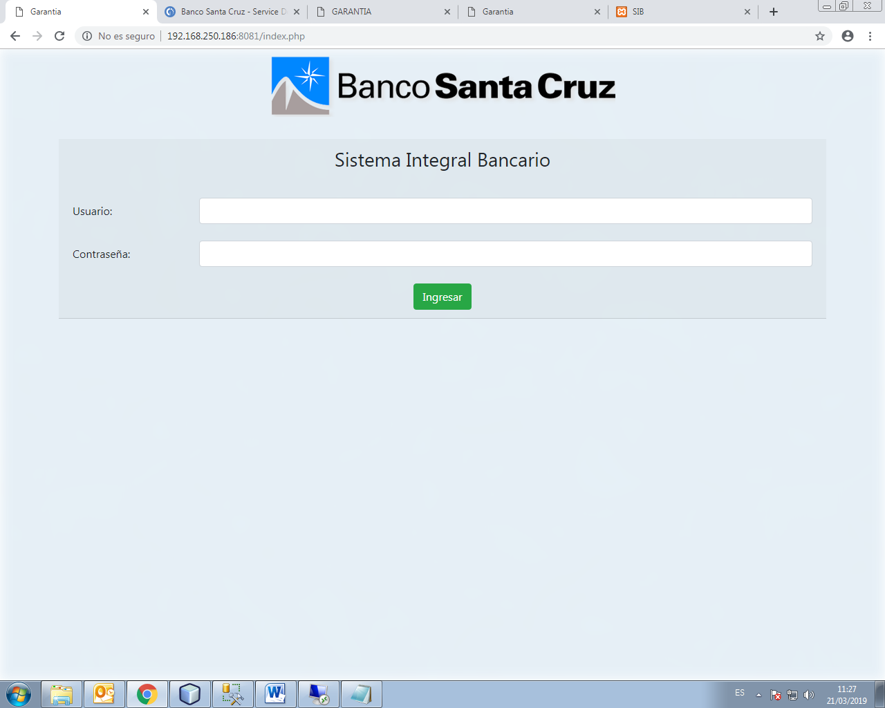

Captura de pantalla login en desarrollo

# Logs

El sistema no genera logs propios.

# Interfaz gráfica

## Pantalla de login



Captura de pantalla login en desarrollo

El login se realiza mediante Active Directory del banco, por lo que se debe ingresar el legajo y password. ***No es necesario ingresar el dominio.***

## Pantalla de inicio para “Gestionar Usuarios”

A continuación se observa la pantalla de inicio para “Gestionar Usuarios”:

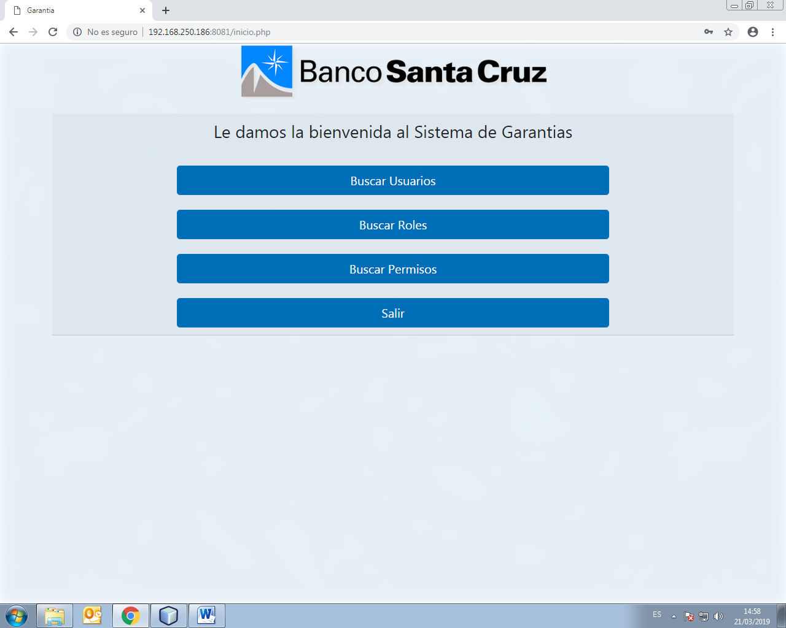

Al seleccionar “Buscar Usuarios” se observa:

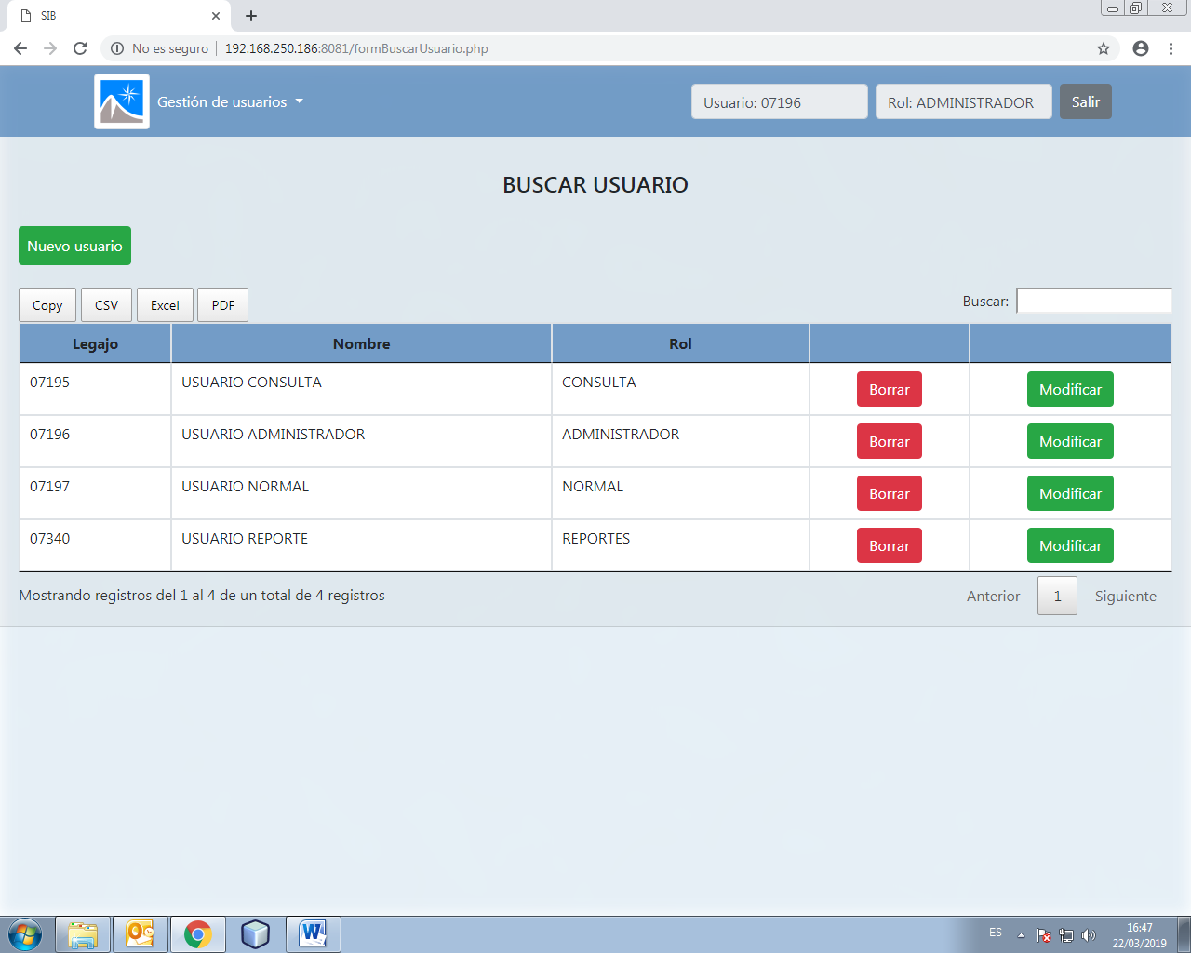

## Pantalla de inicio para “Gestionar Garantias”

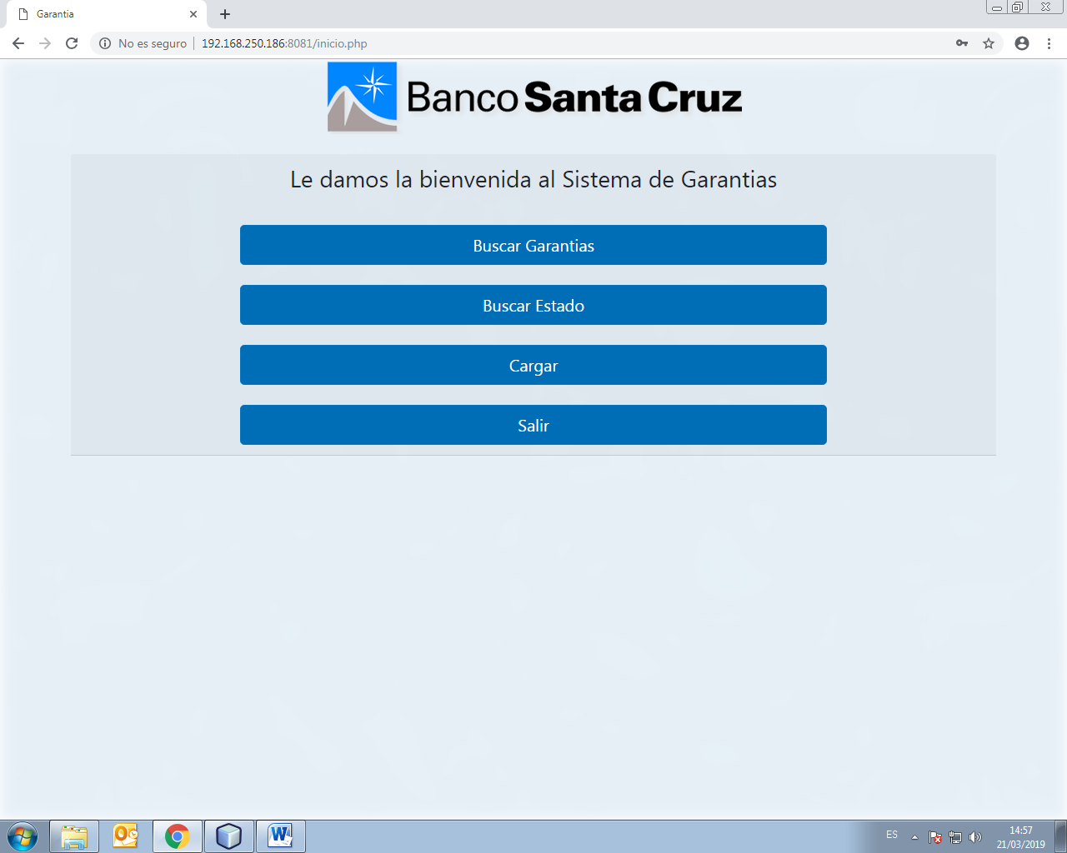

Pantalla de busqueda de garantias para el usuario:

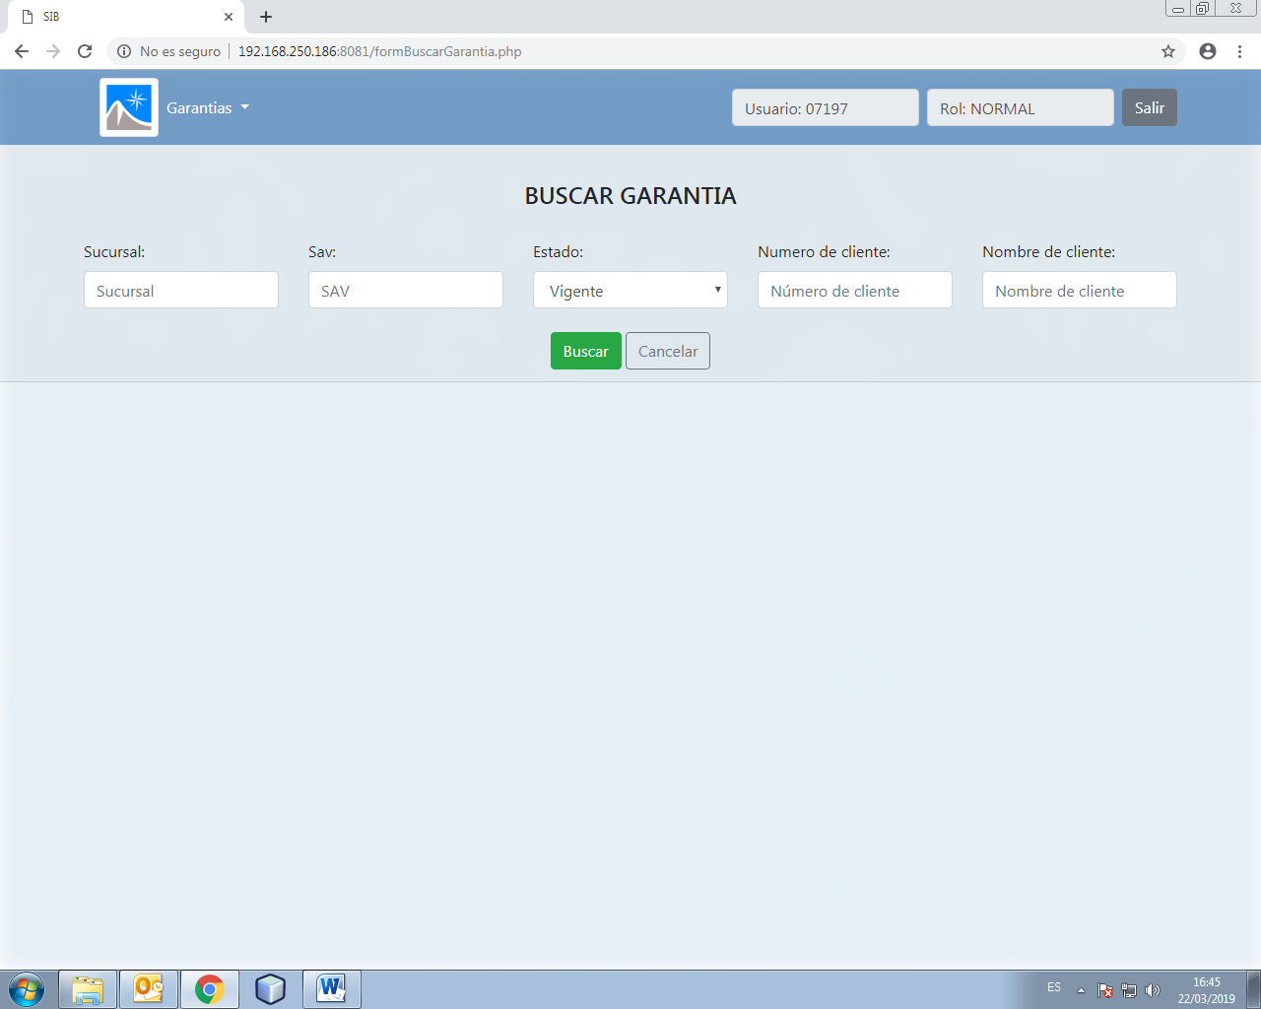

1. **Pantalla de inicio para “Gestionar Reportes”**

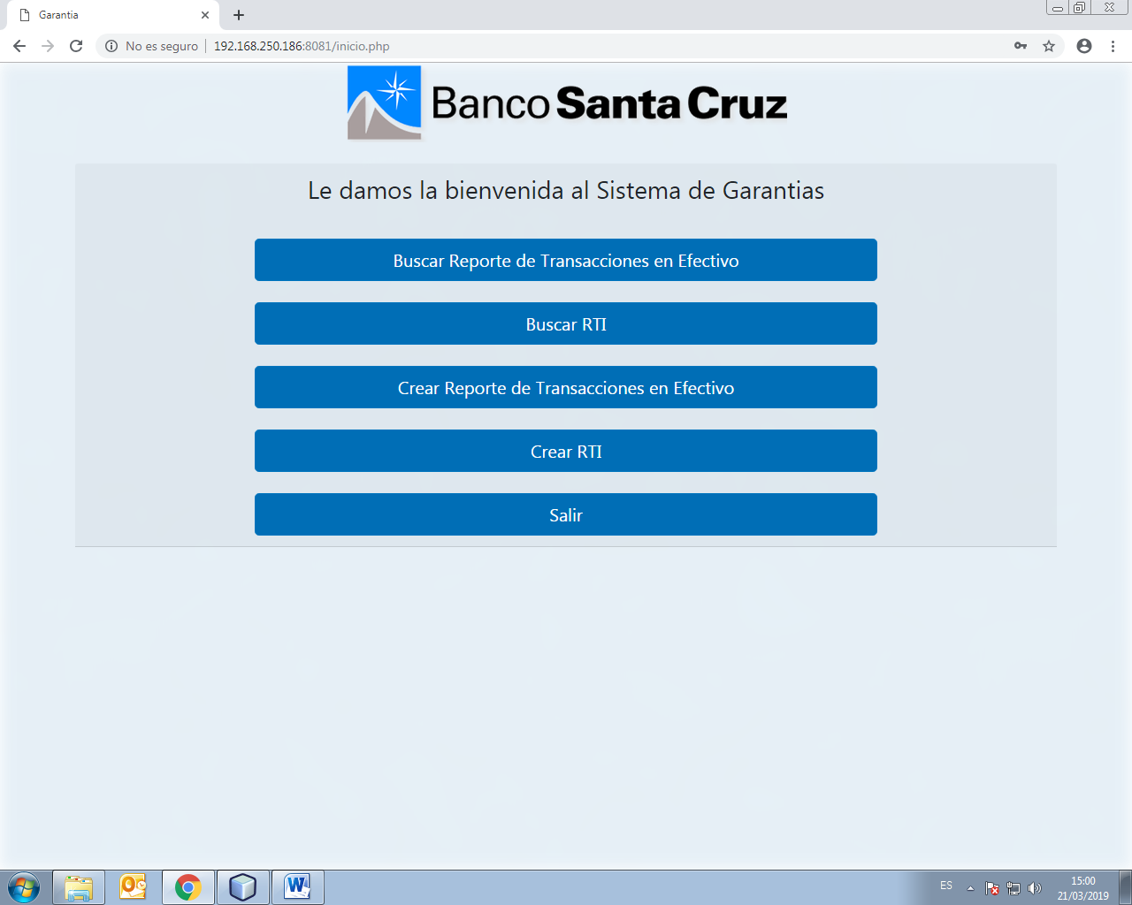

Pantalla de búsqueda de Reporte de Transacciones en Efectivo:

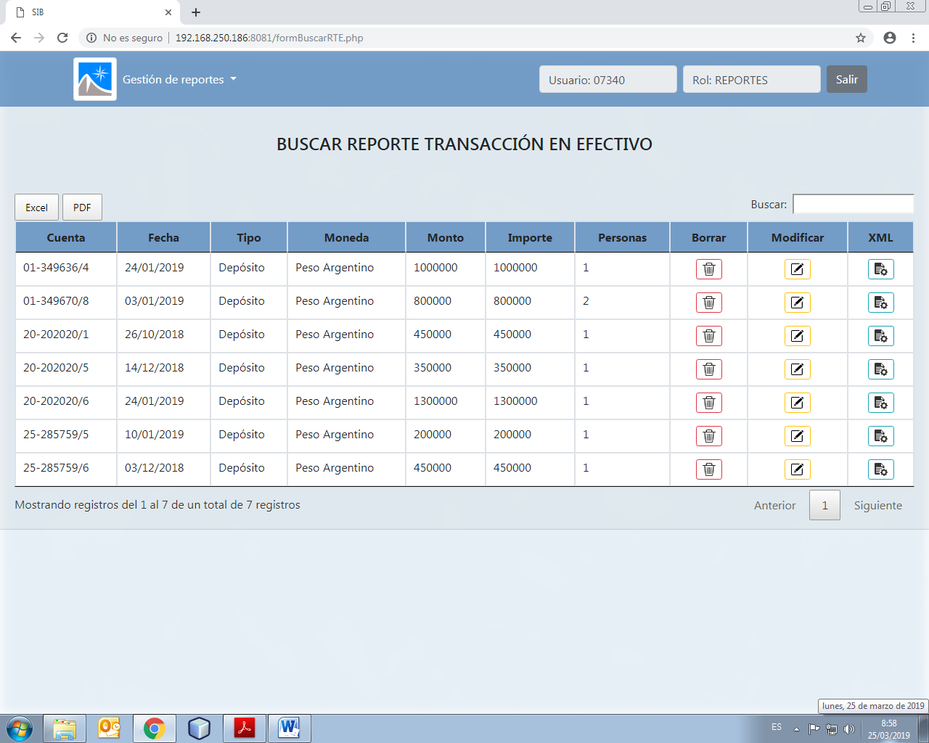

1. **Pantalla de inicio para “Consultar Garantías”**

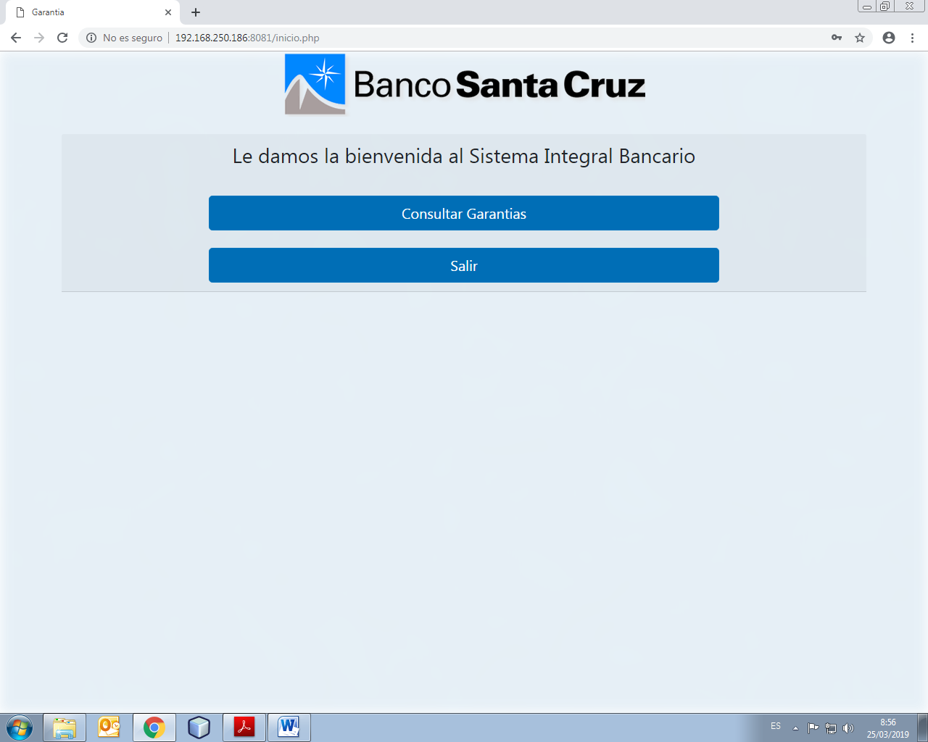

Pantalla de consulta de garantias:

